LAPORAN KINERJA PEKANAN TENAGA PENDIDIKAN DAN KEPENDIDIKAN
SMK ASYSAAKIRIN
Nama : Etty Susilawati, S. E.
Jabatan/Tugas : Kaprog Pemasaran
Tanggal : 18 Mei s/d 23 Mei 2026
No | Hari/Tanggal | Kegiatan | Hambatan |  | Analisis Tindak Lanjut | Dokumentasi
1 | Senin, 18 Mei 2026 | Rapat rutin bulanan dan persiapan PSAT untuk kelas X | - |  | - | 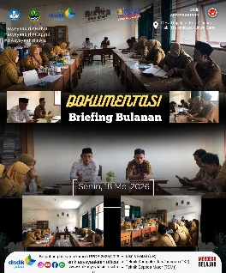
2 | Selasa, 19 Mei 2026 | - | - |  | -
3 | Rabu, 20 Mei 2026 | - | - |  | -
4 | Kamis, 21 Mei 2026 | Sosialisasi SPMB ke MTs Asysyifa Cidolog | - |  | - | 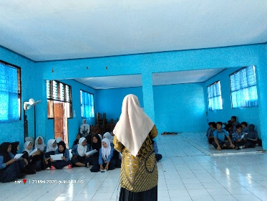
5 | Jum’at, 22 Mei 2026 | - | - |  | -
6 | Sabtu, 23 Mei 2026 | - | - |  | -
Rencana Pekan Depan
- Sosialisasi pengelolaan kantin Pemasaran kepada murid kelas X Pm

KEGIATAN DILUAR TUPOKSI TUGAS
Nama |  |  |  | Dokumentasi
Edukasi KKR dari Puskesmas Cineam |  |  |  | 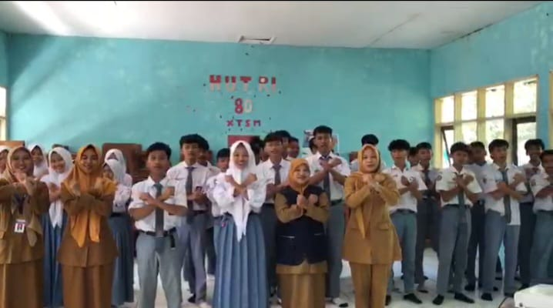

LAPORAN KINERJA PEKANAN TENAGA PENDIDIKAN DAN KEPENDIDIKAN
SMK ASYSAAKIRIN
Nama : Etty Susilawati, S. E
Jabatan/Tugas : Guru Mapel Produktif Pemasaran
Tanggal : 18 Mei s/d 23 Mei 2026
No | Hari/Tanggal | MATERI YANG DISAMPAIKAN | Hambatan dikelas | Analisis Tindak Lanjut | Dokumentasi
1 | Senin, 18 Mei 2026 |  | - | -
2 | Selasa, 19 Mei 2026 |  | - | -
3 | Rabu, 20 Mei 2026 | - | - | -
4 | Kamis,21 Mei 2026 | - | - | -
5 | Jum’at, 22 Mei 2026 | - | - | -
Rencana Materi Pekan Depan
Tidak ada pembelajaran karena sudah PKL

KEGIATAN DILUAR TUPOKSI TUGAS
- Rapat rutin bulanan dan persiapan PSAT
- Edukasi KRR dari Puskesmas Cineam
- Piket kebersihan kantor ( kamis )
- Sosialisasi SPMB ke MTs Asysyifa Cidolog

Yang Mamebuat,

Etty Susilawati, S. E

